Консультация для педагогов
«Игры с фонариком в логопедической работе»

Особенность логопедической работы заключается в многократном повторении и закреплении материала, а это достаточно скучно и однообразно, что приводит к снижению эффективности и качества работы. В старшем дошкольном возрасте ведущим видом деятельности является игра. Именно игровая деятельность способствует появлению заинтересованности, позволяет замотивировать детей. Но логопедическая работа не принесёт желаемого результата без использования наглядного материала.
Игры с фонариком - это и игра и возможность использования разнообразного наглядного материала.
Игры со светом — зрелищные и захватывающие, а фонарик доступен и безопасен для детей. Идею игр с фонариком разработала мама для своего сына Наталья Коняхина. Идея использовать подсветку картинки с другой стороны оказалась блестящей, волшебной.
Использование фонарика на логопедических занятиях позволяет замотивировать детей на совместную игру, способствует улучшению концентрации внимания, а самое главное, решает коррекционные задачи:
- закрепление навыка правильного звукопроизношения;
- актуализация и обогащение словарного запаса;
- развитие лексико-грамматического строя речи;
- развитие связной речи;
- подготовка к обучению грамоте.
Игры с фонариком можно адаптировать под разные возрастные категории, под разные возможности детей и использовать в любой образовательной деятельности:
- на индивидуальных занятиях;
- на подгрупповых занятиях;
- в работе воспитателя во второй половине дня (коррекционный час).
-Игры с фонариком могут использовать и родители совместно с детьми по закреплению звукопроизносительных и других речевых навыков.
Технология выполнения игр с фонариком совсем простая. Необходимо подобрать предметные картинки в соответствии с темой. поставленными задачами, а также подобрать фон, за который эти картинки будут спрятаны. Листы с предметными картинками и фоном склеиваются, для долговечности и практичности лучше ещё их заламинировать и всё, игра готова. Осталось только подсветить картинку сзади фонариком.
Моё пособие из серии «Игры с фонариком. «Рая печёт пирожки»» разработано для детей старшего дошкольного возраста, подходит для использования на логопедических индивидуальных занятий с детьми с ОВЗ, на этапе автоматизации звука [Р].
Цели:
- автоматизация звука [Р];
- развитие мыслительных процессов, фонематического слуха и восприятия, формирование лексико – грамматических категорий (образование относительных прилагательных).
Игра: Пособие состоит из одной большой карточки, на которой изображена девочка и восемнадцати маленьких с изображениями предметов, в названиях которых есть звук [Р], а также 18 пирожков для фона.
Ход: - Рая решила испечь пирожки. Отгадай, с чем пирожки.
Ребёнок подсвечивает картинку с пирожком и чётко проговаривая звук [Р], отвечает:
- Пирожок с инжиром, с кукурузой и т.д.
Варианты игры:
1. Задание можно усложнить и попросить, чтобы ребёнок проговаривал предложение: Рая испекла пирожок с сыром.
2. Ребёнок произносит предложение и говорит, какой это будет пирожок. Например: Рая испекла пирожок с рыбой. Это рыбный пирожок. У него рыбная начинка.

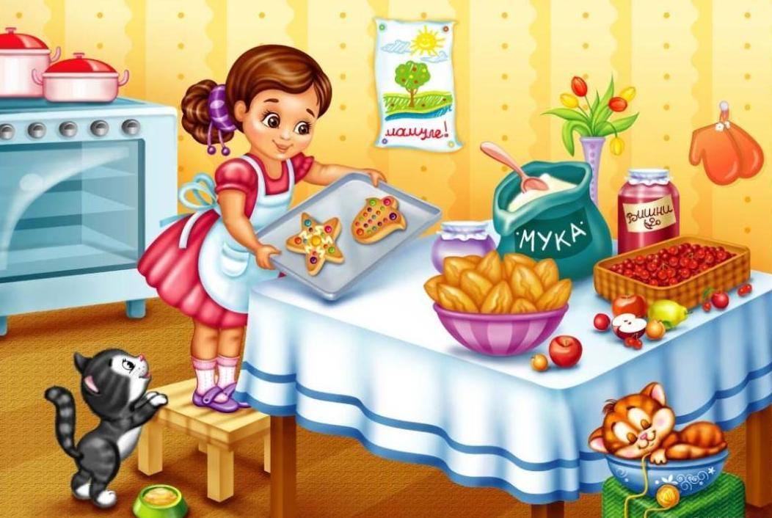

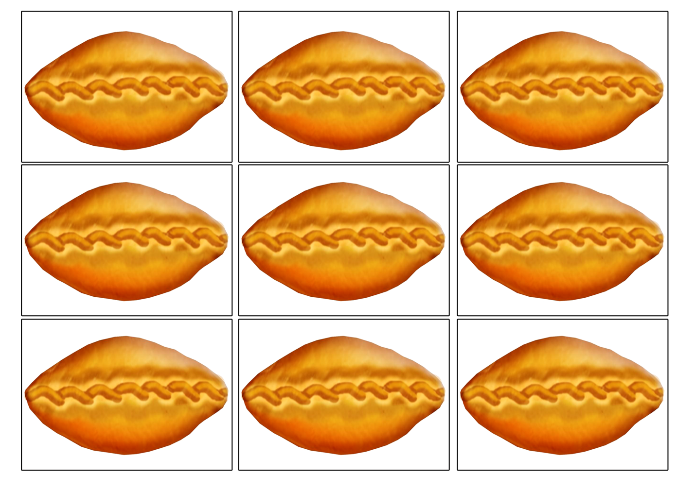

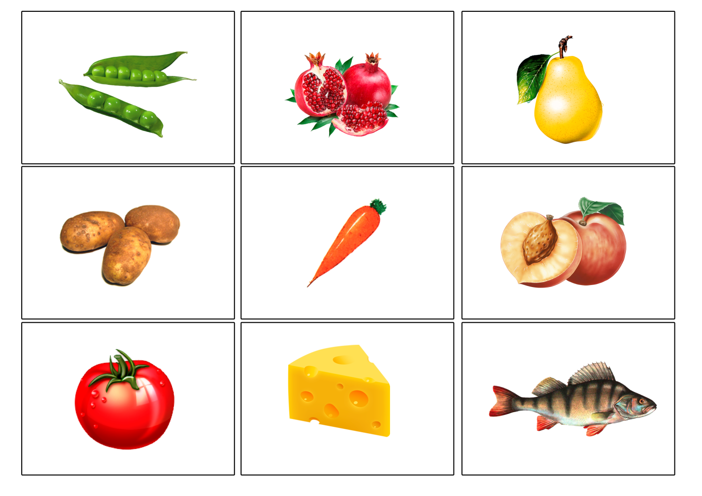
Словарь: инжир, арбуз, виноград, кукуруза, смородина, черника, брусника, творог, фрукты, горох. гранат, груша, картофель, морковь, персик, помидор, сыр, рыба.

